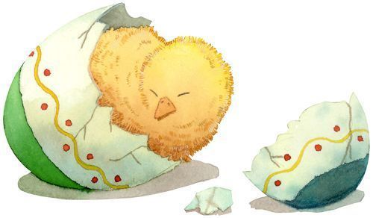
仁愛國小512生活週記-14
我的第一次
（ ）號姓名（ ） （ ）號姓名（ ）
第一次的經驗，因為新鮮，印象總是特別深刻。第一次上學、第一次做實驗、第一次坐雲霄飛車、第一次搭捷運、第一次考試成績不理想……。第一次的經驗，總是特別難忘。請敘述你第一次做某件事的體驗，回味那初次的感受……
【心情塗鴉】
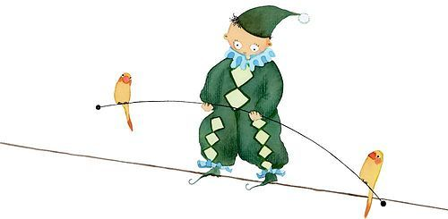
家長簽評：

